BİLGİSAYAR DESTEKLİ YAZILIM MÜHENDİSLİĞİ ARAÇLARI

BM5133

İşletmeler Arası E-Ticaret Sistemi

Hakan SÖNMEZ

502231006

Sayfa 1

Projemiz işletmeler arası e-ticaret uygulaması olup tekrardan kullanılabilir olması için genel bir yapının üzerine müşterini istediği spesifik özellikler entegre edilecektir. Projenin özellikleri ürettiği ya da ithal ettiği ürünleri kendisine bağlı bulunan diğer işletmelere satmayı sağlayacak çevrimiçi bir ticaret uygulaması olacaktır.

Sistemin hedefleri aşağıdaki gibidir

1. İşletmeler giriş yapıp sipariş verebilecekleri, verdikleri siparişlerini ve cari bilgilerini görecekleri bir web sitesi
2. Satışları gerçekleştiren firmanın girip ürünleri, bayileri fiyatları ve benzer bilgileri güncelleyebileceği bir panel
3. Satışları gerçekleştirecek firmanın hali hazırda kullandığı ERP, PİM vb uygulamalara entegrasyon yapılmasıdır. Bu entegrasyonlardan en önemlileri ürünlerin sisteme alınması siparişlerin sistemden ERP’ye gönderilmesidir.

Sisteme kayıtlar dışarıya kapalı olup sadece yönetici yetkisine sahip kişilerin panele erişerek bayi açmaları ve bu bayiye kullanıcı atamalarıyla gerçekleşecektir. Bu oluşturulan bayi kullanıcıları sisteme giriş yaptıktan sonra tek yapabilecekleri işlem ürünleri sepete ekleyip sipariş verebilmek olacaktır.

Sistemde ayrıca yöneticiler için yapılacak olan panelde bayi, bayi kullanıcısı, ürün, ürünün fiyatı, katalog, kategori ve o katalog için ayarlar girilecektir.

Sayfa 2

1. **Projenin Tanımı**

Bu projede yapılması planan yazılım, işletmeler arası ticareti hızlandırmayı amaçlayan bir web sitesidir. En basit şekliyle son kullanıcıya satış yapan firmaların sattıkları ürünleri satın aldıkları toptancı tarafından kendilerine verilecek olan kullanıcı bilgileriyle sisteme girip gerek duydukları malzemeleri sipariş edebilmeleri ve ödemelerini yapabilmeleridir.

Burada tamamlanması istenen görevler şu şekildedir.

* Sisteme giriş yapılabilmesi için kullanıcıların bir işletme sahibi veya çalışanı olması gerekmektedir.
* İşletmeler arası hiyerarşik ilişki bulunabilir.
* İlişki işletmelerin kullanıcıları arasında da hiyerarşik ilişki bulunabilir.
* İşletmelere ürünler bir kısmı gösterilip bir kısmı gösterilmeyebilir. Her işletmeye farklı ürünler veya farklı fiyatlar gösterilebilir.
* İşletmelerin sipariş vermelerini hızlandırmak amacıyla en çok sipariş verdikleri ürünler ve son siparişler ayrıca listelenmelidir.
* Her e-ticaret uygulamasında olduğu gibi burada da kullanıcının ürünleri özelliklerine göre filtrelemesi gerekmektedir.
* Uygulama birden çok ülkede birden çok para birimiyle ve dille çalışabilmelidir.
* İşletmeler kendisine haftanın hangi günlerde teslimat yapılacağını sistemden görebilmelilerdir.
* İşletme, kullanıcı, ürün ve fiyat bilgileri uygulama sahibi olan firmanın hali hazırda kullandığı ERP (Kurumsal Kaynak Planlama) uygulamalarından entegrasyonla alınmalıdır. Fakat yine de uygulama bir yönetici paneline sahip olmalı ve her işlem de oradan yapılabilmelidir.

1. **Yazılım Geliştirme Modeli**

Bu projede kullanılacak yazılım geliştirme süreci çevik (agile) olacaktır. Çevik süreç seçilmesinin en önemli sebebi müşterinin değişen ya da anlık gelişen isteklerine cevap verebilmek, müşteriye ürünü sık sık teslim edip müşterinin gereksinimlerinin doğru anlaşıp ve yapıldığının müşteriden alınması kısaca müşterinin sürece etkin katılımını sağlamaktır. Ayrıca yazılımı geliştiren ekiple her gün toplantılar yapılarak yazılımcının yaptığı işlerin takibi ve doğrulanmasıdır. Bu süreçte 2 haftalık sprintler (koşma/döngü) planlanarak müşteriye biten işlerin teslimi yapılmasıdır.

1. **Görevler ve Alt Görevler**

FPA için Liste

| PANEL (115) | | |
| --- | --- | --- |
| anayfa |  | 15 |
| Kullanıcı | Listeleme | 10 |
|  | Ekleme |  |
|  | Silme |  |
|  | Güncelleme |  |
|  | Yetkilendirme |  |
| Akgıda kullanıcı | Listeleme | 10 |
|  | Detay görüntüleme |  |
| Ürünler | Listeleme | 15 |
|  | Detay görüntüleme |  |
|  | Güncelleme |  |
| Sarj ürünleri | Excell ile yükleme | 10 |
|  | Listeleme |  |
|  | Detay görüntüleme |  |
| Cari-altcari | Listeleme | 10 |
|  | Detay görüntüleme |  |
| Sipariş | Listeleme | 10 |
|  | Detay görüntüleme |  |
|  | Aktarma |  |
| Ödemeler | Listeleme | 8 |
|  | Detay görüntüleme |  |
| Rute bilgisi | Excel ile yükleme | 7 |
|  | Listeleme |  |
|  | Detay görüntüleme |  |
|  | Güncelleme |  |
|  | Silme |  |
| İadeler | Listeleme | 7 |
|  | Detay görüntüleme |  |
| Ayarlar | Sipariş aktarma zaman aralığı | 10 |
| Banner | Listeleme | 3 |
|  | Detay görüntüleme |  |
|  | Düzenleme |  |
|  | Ekleme |  |
|  | Silme |  |
| ENTEGRASYONLAR (65) | | |
| Akgıda kullanıcı | Aksis entegrasyonu ile çekme | 15 |
| Sarj ürünleri | Aksis entegrasyonu ile çekme | 5 |
| Ürünler | SAP entegrasyonu ile ürünler çekilecek | 15 |
| Ürün fiyat entegrasyonu | SAP entegrasyonu ile ürünlere fiyatları bağlama | 15 |
| Sipariş | Aksis sipariş yollama servisi | 10 |
| SMS | Posta güvercini entegrasyonu | 5 |
| API / WEB (126) | | |
| Log in Servisinin Yazılması |  | 3 |
| Login-OTP |  | 3 |
| Api - OTP tekrar gönder |  | 3 |
| Mail-OTP |  | 3 |
| Anasayfa - Cari-altcari listesi |  | 5 |
| Arama |  | 10 |
| Anasayfa- Satış Temsilcisi |  | 3 |
| Anasayfa- Son siparişleriniz |  | 5 |
| Kategoriler |  | 5 |
| Sarj ürünleri |  | 3 |
| Ürün listeleme |  | 8 |
| Ürün detay |  | 4 |
| Sepete ekleme |  | 4 |
| Sepet görüntüleme |  | 4 |
| Önceki siparişteki ürünleri toplu ekleme |  | 4 |
| Sipariş verme |  | 4 |
| Favorilere ekleme |  | 3 |
| Filtreler |  | 14 |
| Banner listesi |  | 3 |
| Son Gezdikleriniz |  | 4 |
| Kişi bilgileri |  | 2 |
| İade Formu |  | 4 |
| Sipariş listeleme |  | 3 |
| Sipariş detay görüntüleme |  | 3 |
| Sipariş iptal servisinin yazılması |  | 3 |
| Rut Servisinin yazılması |  | 3 |
| İade formu doldurma |  | 3 |
| Ödeme |  | 6 |
| Ödeme / Cari hareketleri görüntüleme |  | 3 |
| Api -İade Neden Servisinin yazılması |  | 2 |
| Satış / Bölge temsilcisi işi |  | 3 |

Bu görevler için öncelikle 3 farklı milestone (aşama/faz belirlenmiştir.)

Birinci aşama uygulamada en temel görevlerin yapılmasıdır. Bunlar sırasıyla sisteme girişi yapılması gereken ürün ve bayilerdir. Ayrıca bayi kullanıcılarının sisteme giriş yapıp ürünleri görmesi ve sipariş verebilmesidir.

İkinci aşamada tüm işlemlerin panel üzerinden yapılabilmesi ve ön yüz tarafında kullanıcıların ürünleri favorileri ekleyebilmesi ve ödeme yapabilmesidir.

Üçüncü ve son aşamada ise sistemin müşterinin hali hazırdaki sistemleriyle etkileşime girmesidir.

Burada her aşama için 5 geliştirici için 2 aylık periyotlar belirlenmiştir. Toplamda maliyet 450 adam/gün olarak belirlenmiş ve kaynak olarak 600 adam gün ayrılmıştır. Görevlere süre atanırken yaklaşık zamanlar verilip üstüne boşluk bırakılmıştır.

Sistemdeki overcost olan tasklar arama ve filtrelerdir. Sebebi genel olarak tasarlanan veri yapısı üzerinde ürünlerin filtrelenebilir veya aranabilir özelliklerinin başka tablolarda olmasından dolayı basit bir SQL ile arama yapmak çözüm sağlamayacaktır. Bunun için ElasticSearch gibi daha yeni bir teknoloji kullanılması gerekmektedir.

**Sayfa 3**

1. **Fonksiyonel Gereksinimler**
   1. Kullanıcının sisteme OTP ile girişi
   2. Ürünlerin seçilen bayiye göre listelenmesi
   3. Kategorilerin seçilen bayiye göre listelenmesi
   4. Filterlerin o anda görülen ürünlere göre gösterilmesi
   5. Aramanın ve Filtrelemenin yapılması
   6. Sepet işlemlerinin yapılması
   7. Siparişin yapılması
   8. Ödemenin yapılması
   9. Ödemelerin gösterilmesi
   10. Kullanıcı bilgilerinin gösterilmesi ve değiştirilebilmesi
   11. Rota bilgisinin bayiye göre gösterilmesi
   12. Panelden ürün bilgilerinin girişi
   13. Panelden bayi bilgilerinin girişi
   14. Panelden bayi kullanıcılarının girişi
   15. Panelin anasayfasına basit bir rapor sunulması
   16. Panelden ayarların yapılabilmesi
2. **Fonksiyonel Olmayan Özellikler**
   1. Yazılımın Sürdürülebilirliği için temiz / kalite kod yazılması
   2. Performans için değişmeyen verilerin cache’de saklanması
   3. Arama ve filtrelemenin hızlı ve doğru çalışması için ElasticSearch Kullanılması
   4. Yazılımın güvenlik testlerinin yapılması ve gerekli önlemlerin alınması. Örnek olarak SQL Injection yapılmaması için ORM üzerinden parametreli sorgu yönteminin tercih edilmesi. Sitenin SSL üzerinden çalışması. Panelin VPN arkasına alınması ve sunucuya erişimlerin güvenli olmasının sağlanmasıdır.
3. **Gereksinimlerin Doğrulanması**

En başta müşteriyle yapılan toplantılar sonrasında bilgiler toplanmıştır. Bu bilgiler dökümente edilerek analizi yapılmıştır. Analizler gözden geçirildikten sonra müşteri onayına sunulmuştur. Müşterinin onay verdiği kısımlar kodlanmaya başlanmış ve tamamlanan aşamalar tekrardan müşteriye sunulmuştur. Müşteriden gelen geri beslemelere göre değişiklikler yapılmış olup müşteriden onay alıncaya kadar bu süreç devam etmiştir.

1. **Veri Akış Diyagramı**

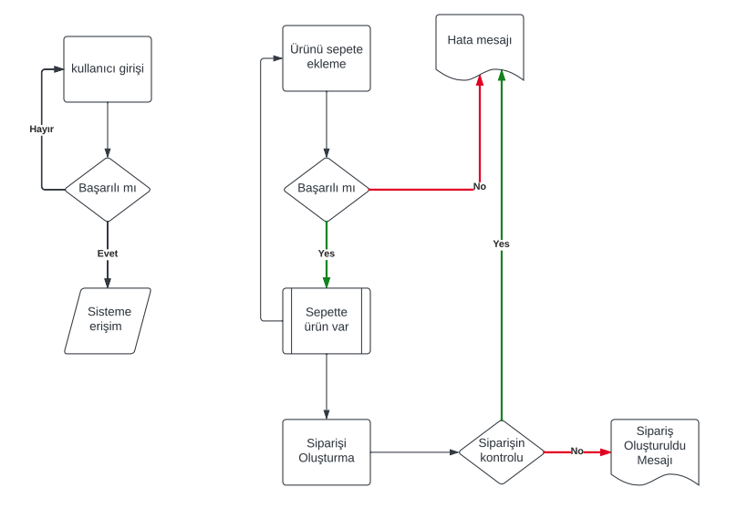

**Sayfa 4**

**Varlık İlişki Diyagramı**

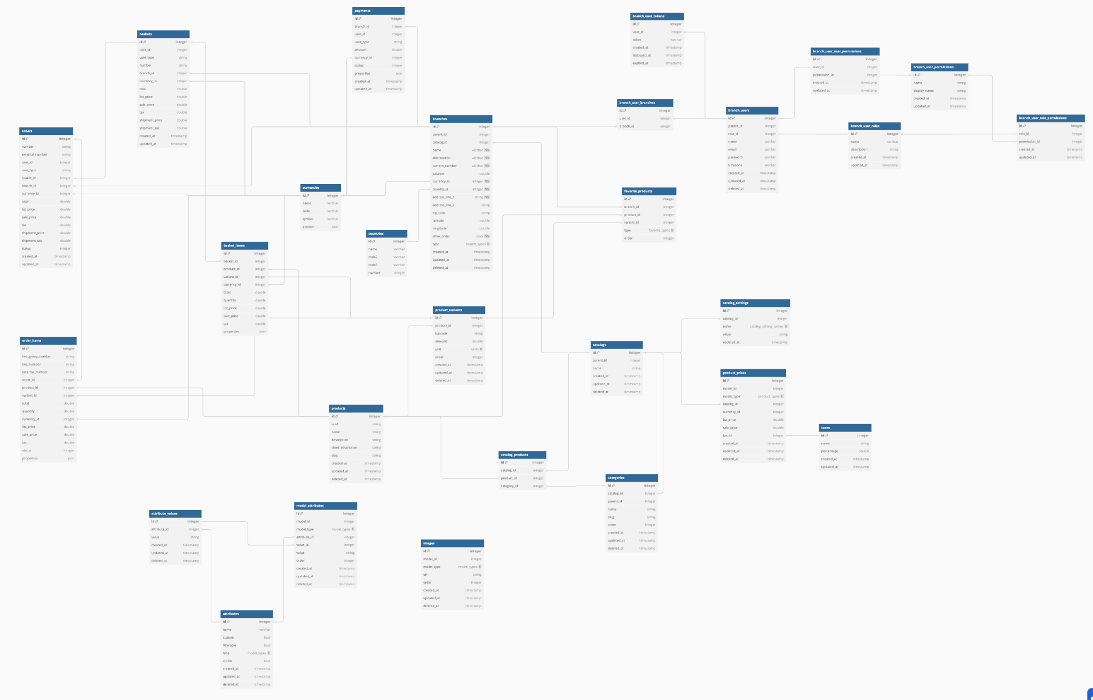

[Diyagram](https://dbdiagram.io/d/machinarium-b2b-651d701affbf5169f0068b4a)’ı daha iyi bir çözünürlükte görmek için tıklayınız.